《济胜商务》会员、客户关系应用练习题

在市场竞争越来越激烈的今天，各商家都十分重视客户的开发和客户关系的维护。《济胜商务》提供了全面的会员管理功能。
本练习从会员权利设置、会员信息维护、会员充值、会员续费、会员消费、现金卡管理等角度进行训练。
- 新建一个帐套
帐套数据库取为“HY”，选择“空白新增”，行业为“通用商业”。其它选择项不进行修改。建好帐套后，选择该帐套进入《济胜商务》系统。并且在登录界面，选择正确的输入法。
- 系统直接开帐
- 选择“资料→期初建帐→会计期间”，可以直接“保存”，表示企业的会计期间从每月的1日开始；
- 选择“资料→期初建帐→开帐”，选择开帐期间为本年度的“1月份”。
- 并且到“财务管理→生成报表”，单击“产生”按钮，一个月一个月逐月生成本年以前几个月财务报表，直到本年度的本月的前一个月为止。（产生报表后，以后在制作业务时，我们可以随时通过《资产负债表》和《损益表》进行本月财务数据的查询。）
- 进行系统设置
启动【系统特征设置 】窗体，并进行以下设置。
- “仓库与店面”页：
（1）将“”项打钩，表示在操作业务时，库存可以为负数。（说明：为了练习的方便，在本练习中不再做采购业务，而直接进行销售，所以此选项打钩。）
- “往来单位”页：以下对象按下图进行设置。
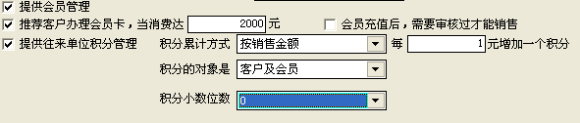
说明：
- 在提供会员管理后，在主菜单中，就会出现“会员管理”菜单项。
- “积分”有二种方式：一种是按“物品数量*单件积分”的方式，一种是按“销售金额”来积。此练习选择“按销售金额”。
- “销售特征”页
  - 将销售单价允许为零项打钩，如图：
  - 单击此页的“设置客户格式”，在弹出的新窗体中，设置成以下内容，并保存。
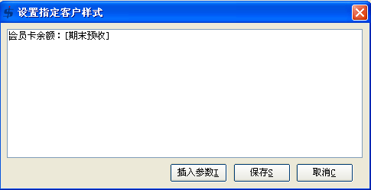
- “增强功能”页
将下面三项打钩，表示提供POS销售，公司有提兑票业务，提供现金消费卡管理。
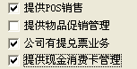
- 通过“个性化→定义往来单位栏目”，定义往来单位的栏目。
- 切换到第二页，将“往来单位”改成“会员卡号”，将“公司名称”改成“姓名”；
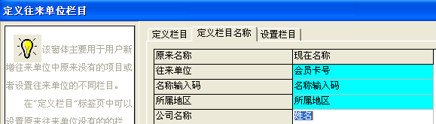
- 切换到第三页，将下面这些栏目由原来隐藏均设置成显示（添加到左边）。
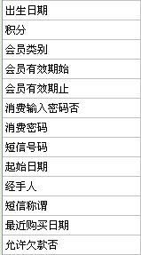
- 启动“资料→公司基本信息”窗体，输入以下内容。
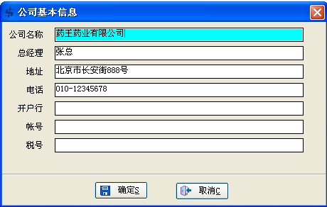
- 启动[物品类别]窗体，建立以下物品类别。
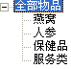
- 物品资料
    - 启动[物品资料]窗体，启动[设置]按钮下的“自定义物品资料栏目”窗体，切换到第三页，将“提兑积分”添加到显示项目。
说明：本帐套要管理“会员积分”，其中“提兑积分”不为零的商品，在会员兑换积分时，可以作为礼品进行兑换。
    - 通过[功能]按钮下的[导入数据]，将“会员-物品资料.xls”文件导入到物品资料中，在导入时，类别进行相应对应。并且指定将物品添加到所有仓库。
- 设置会员类别。
启动“会员管理→会员类别”，添加以下会员。
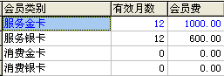
说明：
“服务类”会员卡有一定的期限，在指定的期限内享受会员权利，超过指定的期限后，得续费才可以继续享受会员权利。（会员卡的名称由客户要求可以任意取名。）
“消费类”会员卡主要是管理会员卡储值功能，一般可以不设期限，主要完成是会员卡充值和消费打折功能。
- 设置会员类别权利
    - 设置“消费金卡”的“类别折扣”如下。
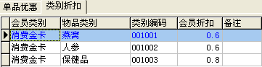
说明：会员类别为“消费金卡”的会员“单品优惠”不进行设置。
    - 设置“消费银卡”的“类别折扣”如下。
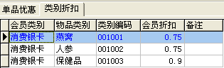
说明：会员类别为“消费银卡”的会员“单品优惠”也不进行设置。
    - 设置“服务金卡”权利
      - “单品优惠”设置如下
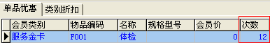
      - “类别折扣”设置如下
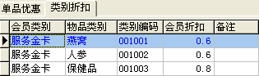
    - 设置“服务银卡”权利
      - “单品优惠”设置如下
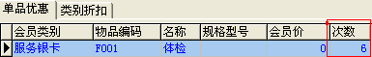
      - “类别折扣”设置如下
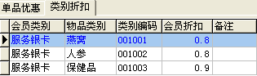
- 会员续费：启动“会员管理→会员续费”窗体。
    - 单击“会员卡号”后面的“”按钮。
在弹出的窗体中，输入以下内容：
栏目 | 值
会员卡号 | 001
姓名 | 张三
会员类型 | 服务金卡
允许欠款否 | 不允许
短信号码 | 13388888888
输入完成后，单击“新增并退出”。
    - 退出新增会员记录后，输入“续费记录”，内容如下。
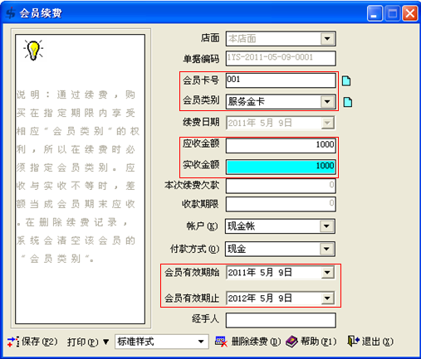
（“会员有效期始”就默认为操作日，而“会员有效期止”就默认为一年后。）
    - 再一次续费：在刚才的续费保存后，单击“会员卡号”后面的“”按钮。
在弹出的窗体中，输入以下内容：
栏目 | 值
会员卡号 | 002
姓名 | 李四
会员类型 | 服务银卡
允许欠款否 | 不允许
短信号码 | 15866666666
输入完成后，单击“新增并退出”。
    - 退出新增会员记录后，输入“续费记录”，内容如下（“会员有效期始”就默认为操作日，而“会员有效期止”就默认为一年后）
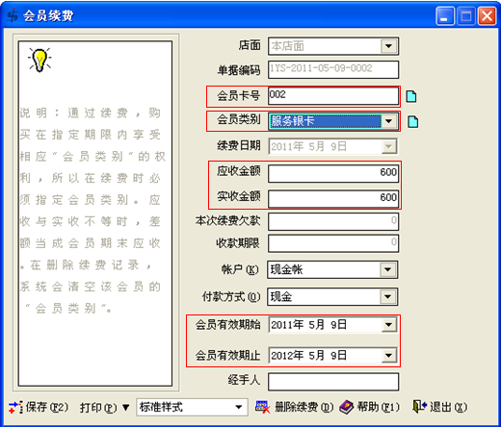
（“会员有效期始”就默认为操作日，而“会员有效期止”就默认为一年后。）
说明：“续费”如果不欠款，就不影响该客户的期末余额，“续费”收来的钱直接作为公司的收入。
- 会员缴费提醒和生日提醒
    - 通过“会员管理→会员续费提醒”，可以实现根据会员信息中“有效期止”进行提醒。
    - 通过“会员管理→生日提醒”，可以实现对会员信息的“生日”进行提醒。
- 会员充值：启动“会员管理→会员充值”。
    - 单击“会员卡号”后面的“”按钮。
在弹出的窗体中，输入以下内容：
栏目 | 值
会员卡号 | XFJK001
姓名 | 王五
会员类型 | 消费金卡
允许欠款否 | 不允许
消费需密码否 | 是
短信号码 | 13877777777
并且指定消费密码为“123”。输入完成后，单击“新增并退出”。
    - 退出“新增会员”记录后，输入“充值记录”，内容如下。
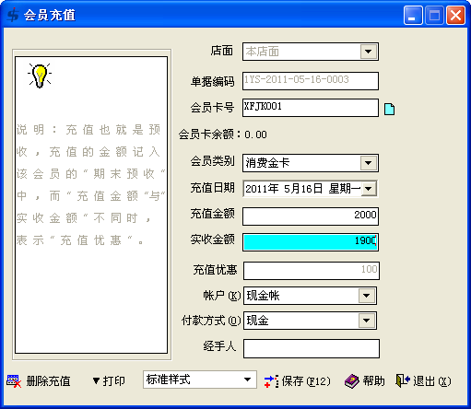
    - 单击“会员卡号”后面的“”按钮。
在弹出的窗体中，输入以下内容：
栏目 | 值
会员卡号 | XFYK002
姓名 | 钱六
会员类型 | 消费银卡
允许欠款否 | 不允许
消费需密码否 | 否
输入完成后，单击“新增并退出”。
    - 退出新增会员记录后，输入“充值记录”，内容如下。
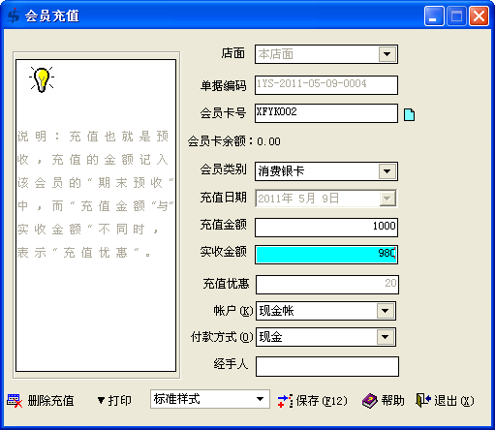
说明：“会员充值”没有欠款之说，会员充值后，会影响相应会员的“期末余额”，并且记成该会员的“预收款”，也就是充值作为“预收”进行处理。
- 启动[销售]实现会员消费
1. 单击[销售]窗体中的[设置]按钮下的[销售默认设置]项，并且将“从预收款减”指定成“默认从预收款减”。如下图所示。
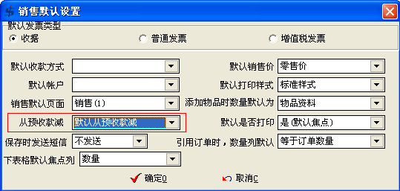
说明：会员卡的充值金额，系统记录在相应会员的“预收款”中，所以在销售时指定为默认从预收款减。
2．通过[销售]窗体下表格下面的“客户”，手工输入“001”（说明：如果有刷卡器，客户文本框得到焦点时，就可以直接刷卡）。
（1）首先，我们将“体检”这条记录添加到下表格，查看所显示的单价。（说明：显示为零，因为001会员的有效期为一年，在这一年内，可以免费体检12次。一年内超过12次或一年以后，仍旧恢复原先的标准价了。）
（2）我们再将“西洋参”添加到下表格，查看单价的变化。（说明：这个单价的变化反应了001客户类别折扣。）将数量改成“1000”
（3）保存单据。
3．通过[销售]窗体下表格下面的“客户”，手工输入“XFJK001”。此时系统是否会弹出要求输入密码的窗体。输入密码“222”，会提示什么？然后再输入正确的密码“123”。
（1）首先，我们将“体检”这条记录添加到下表格，查看所显示的单价。（说明：对于“消费金卡”这类会员，我们没有将体检作为免费项目。）
（2）我们再将“西洋参”添加到下表格，查看单价的变化。（说明：这个单价的变化反应了001客户类别折扣。）
（3）保存单据。
- 提兑积分
      - 启动“物品管理→提兑积分”：指定客户为“001”,添加上表格“龟鳖丸”添加到下面，并且填入数量为1,保存后，再指定客户“001”,保存后，查看“001”客户积分的变化。
- 会员综合查询
启动“会员管理→会员综合查询”，可以分页显示指定会员的“充值、续费、会员权利、积分提兑查询”等。
- 现金消费卡的管理
- 启动“资金管理→消费卡充值管理→新增消费卡充值”窗体。
- 输入以下消费卡充值记录：卡号20110001,充值金额：2000,实收金额：1900,截止日期：为业务日期加上一年。如下图所示。
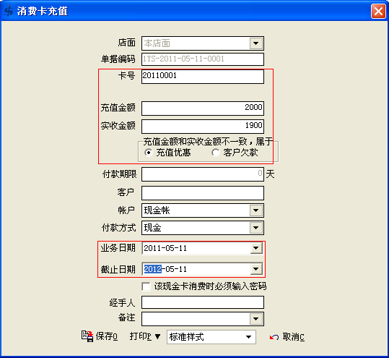
说明：
      - 在消费卡充值保存后，相应的资金帐户会变多。但是“消费卡充值”业务并不会引起资产负债表的变化（如果充值时有优惠，还会引用资产变少，损益表中会记录下“充值优惠”）。对于消费卡的管理是这样进行的：在提供“消费卡”管理时，系统自动会建立一个“消费卡”的资金帐户，“消费卡”资金帐户记录的我们应该在“消费卡”项目中已欠多少钱。在消费卡充值时，该帐户的余额为负数，在消费卡进行消费时，消费卡的余额为向零靠近（绝对值变小）。
      - 如果充值时，指定过截止日期，如果在截止日期之前还没有消费完的话，该消费卡也不能再消费了，除非再次充值激活。
- 输入以下消费卡充值记录：卡号20110002,充值金额：2000,实收金额：1900，截止日期：为业务日期加上一年。并且指定成该消费卡刷卡时，必须指定密码。如下图所示。
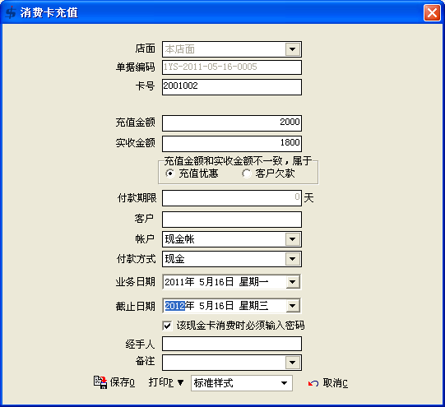
- 用消费卡消费
- 启动[销售]窗体，将“野山参”添加到下表格，然后输入数量为“20”,最后将下表格下面的“本单应收”改成“3000”。
- 单击实收后面的计算器，启动“多支付方式”窗体，在该窗体的“消费卡号”处输入“20110001”,扣款处输入“2000”,然后单击“添加”。
- 在该窗体的“消费卡号”处输入“20110002”,扣款处输入“1000”,然后单击“添加”。
- 最后单击确定。（说明：本次消费共采用了二张消费卡支付，一张为有密码的消费卡。）
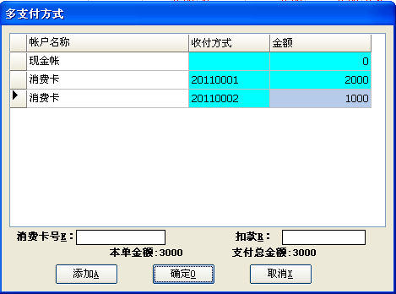
- 可以启动“查询与报表→资金→消费卡查询”窗体，可以系统查询每张消费卡充值和消费记录。
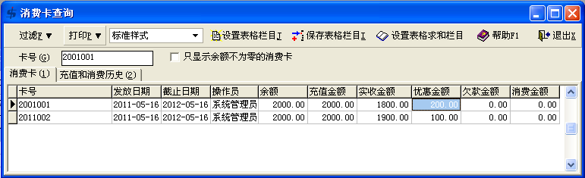
- 提兑票的管理
提兑票与消费卡的区别是，消费卡是在发放时并不知道要用消费卡购买什么物品，而提兑票是已知这张票是要购买什么物品了，但是在来购买时，却又可能会置换物品。具体管理过程如下。
- 启动“系统特征设置”窗体，切换到“单据特征”而，将“业务单据编码不自动产生，由用户自由指定”，如下图。并且单击“选择自由指定编码的业务”，并且从左边的“DD|订单编码”添加到右边。并保存。
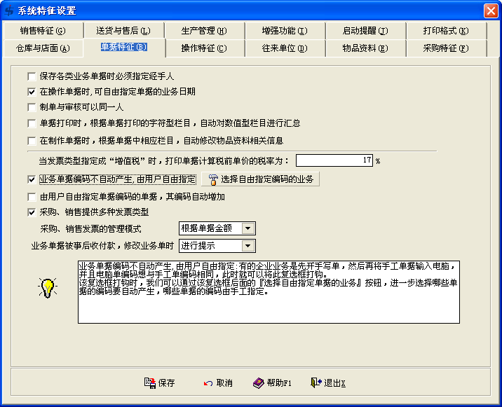
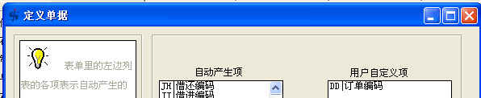
- 提兑票的发放：在销售订单时，客户选择“提兑”，然后在『销售订单』的『提兑票号』处填入“201105001”票号，并且将“单据编码”也改成“201105001”。添加物品“Y001”，到下表格，并且指定数量为40，单价为“20”，并且在“预收款”输入“800”，最后保存单据。
- 提兑票的提货：启动【销售】窗体，指定刚才制作的“销售订单”（提兑票），并且此时指定“已提兑完成”，并且保存。
- 提兑票时段查询：通过“查询与报表→资金→提兑票时段查询”，可以方便统计某时段提兑票发放、提兑情况。
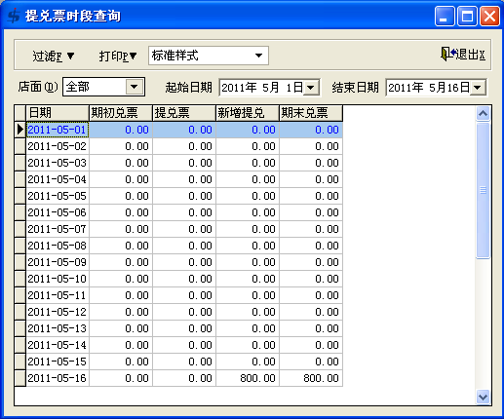
- 提兑换钱：如果客户不是来提货，而是想兑成钱，那么通过【销售】功能下的『提兑』项，来实现提兑票换钱。并且也可以指定是否已提完。
- 提兑票收款：如果在发放提兑票时没有收取提兑票的货款（在“销售订单”中“预收”和“实收”不相等），属于欠款发放，那么我们可以通过【销售】功能下的『提兑收款』实现对指定的提兑票进行收款。
- 提兑票查询：通过『查询与报表』下面的『提兑票时段查询』来查询提兑票发放与兑换情况。
- 客户关系管理：通过“客户与服务→客户关系管理”项启动[客户关系管理]窗体。
- 新增客户
（1）单击新增，根据实际情况输入客户信息。并保存。
- 记录客户拜访记录
（1）定位到刚新增的客户，然后切换到第“客户进程”页，并且输入“过年要发保健品，具体同办公室联系。”，并且指定下次联系日期为本年的“12月20日”，并保存。
说明：
- 如何做到对需要拜访的客户做到有效提醒
一旦接触过客户，我们就应该通过『客户进程』页，记录下接触的具体情况，并且我们还可以指定下一次接触日期。并且当窗体的 “提醒”复选框打钩时，系统自动只显示“到期”的客户。
- 如何实现多个业务员客户分开管理
我们可以通过【操作员管理】窗体『客户关系中可操作的客户范围』项来设置具体操作员是只能看 “跟单人”和“跟单人2”为自己的“客户”，还是可以查看所有客户。
说明：当有业务员换岗或离职时，我们可以通过本窗体『功能』按钮下的『替换跟单人』菜单项，达到成批将某一跟单人替换成另外跟单人的目的。
- 如何快速查找客户
经常有这种情况，只知道客户某一方面的信息，比如电话、地址、联系人，我们想立即找到相应客户。通过窗体表格上方的“搜索框”文本框，只要输入以上内容任何一部分，均能达到有效过滤客户的目的。
- 如何做到快速记录客户跟踪历史
客户关系管理这一块，一个主要的应用就是“电话销售跟踪”。在电话销售时，一般客户都会是回答“不需要”。此时如果要快速记录本次跟踪情况，我们可以通过此窗体的『设置』按钮下的“快捷键信息”进行定义。
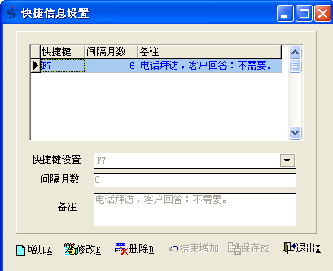
经过定义后，我们在打电话时，如果想记录已定义的记录，我们定位到相应客户，只要单击快捷键。就立即完成本次拜访的记录。
- 统计销售员工作量
通过该窗体的『功能』按钮下的“业务员工作量统计”，可以方便的了解各业务员这段时间，添加客户数量、上门拜访、电话销售的数量，以方便考核。
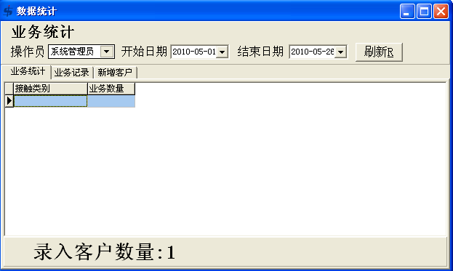
- 如何给客户发送短信
在新增客户时，我们可以指定该客户的发送短信的“号码”和“称谓”，然后我们通过系统菜单『短信与消息』下的『发送短信』菜单项，启动【发送短信】窗体，就可以添加指定客户并完成向客户发送手机短信。
- 转为成交客户
当相应客户已成交时，我们可以通过『转为成交客户』按钮将相应客户可以转成正式的往来单位。并且我们可以通过查询销售历史，来查看该成交客户的具体销售情况。

- 短信管理
    - 启动“短信与消息→发送短信”窗体，在内容区域输入“您好！节日快乐”，然后单击“导入发送对象→导入往来单位”，在新弹出的窗体中，选择“全部添加”，返回“发送短信窗体后，单击“发送”，就完成短信的发送管理。（说明：本题只是掌握在本系统短信如何发送，但不能完成短信的真正发送，因为要发送短信的话，应该进行开通。）

- 资产负债表和损益表
    - 启动“财务管理”下的“资产负债表”，并且将日期指定为“本月”，然后单击“重新查询”，查看公司资产和负债情况。
    - 启动“财务管理”下的“损益表”，并且将日期指定为“本月”，然后单击“重新查询”，查看公司各项业务的赢利情况。

